2025年学校美育年度发展报告

一、基本发展概述
（一）概况
2025年，我校锚定“以美育人、以美化人”的核心目标与实施路径，深入贯彻落实《教育部关于全面实施学校美育浸润行动的通知》精神与要求，以“课程优化、实践拓展、学科协同”三位一体的举措为抓手，推动美育工作从“形式化”向“浸润式”转变，切实实现以美育人、以文化人的深层育人价值。立足“五育融合”的育人理念，学校组建跨学科美育工作专班，统筹协调美育课程开发、活动组织与资源整合等事宜，为“课程优化、实践拓展、学科协同”三位一体举措的全面铺开提供了组织保障与资源支撑。
（二）基础数据
1.本校2025年公共艺术领域配备专职教师42人、兼职教师6人；2.美育专项工作经费18万元；3.校级艺术展演活动开展6次；4.教师及领导干部美育相关培训活动举办2次；5.目前开设的艺术类专业共9个，包括表演、舞蹈表演、动画、广播电视编导、新媒体艺术、播音与主持艺术、视觉传达设计、环境设计、产品设计。
二、经验做法
以美育教育研究中心为工作核心，联动校团委、教务处及二级学院，形成“课程教学+社团活动+校园文化+艺术展演”的立体化美育格局。全年覆盖师生超5000人次，实现美育资源跨部门、跨领域整合，推动“全员美育、全程美育、全方位美育”落地。
（一）打造特色美育课程矩阵
在课程优化方面，我校将重构美育课程体系，强化艺术类基础课程，开发跨学科融合课程，充分发挥课堂教学的主渠道作用，推动美育真正融入学科教学与人才培养全过程。在实践拓展方面，学校将打造多层次、开放式美育实践活动平台，广泛开展艺术展演、美术创作、戏剧体验、非遗传承等社团活动与社会实践，让学生在真实情境中感受美、体验美、创造美。在学科协同方面，积极推进美育与德育、智育、体育、劳动教育的深度融合，构建“五育并举、融合育人”的大美育格局，实现美育与全面人才培养体系的有机衔接。通过这些举措，我校致力于推动美育工作从“形式化”向“浸润式”转变，让学生在潜移默化中提升审美素养和人文底蕴，切实实现以美育人、以文化人的深层育人价值。

1.艺术俱乐部课程：开设竹笛、非遗剪纸、书法等14门实践课程，采用“需求导向+分类施教”模式，实现“理论浸润+技能实践”双提升。
2.非遗与地域文化课程：引入黄梅戏、徽州木雕等非遗课程项目，并结合“徽风皖韵进高校”专场演出，引导学生沉浸式感受传统文化的独特魅力，厚植文化自信。邀请国家级、省级非遗传承人走进课堂担任客座讲师，系统讲解黄梅戏的历史渊源、唱腔流派及徽州木雕的技法精髓与文化寓意。此外，组织学生参与“徽风皖韵进高校”演出的幕后筹备，使沉浸式体验延伸至台前幕后。课程还设置非遗文化调研任务，引导学生走访徽州古村落，采集民间故事与传统工艺素材，形成调研报告或创意设计方案，进一步深化对地域文化的认知与情感联结。
（二）创新美育实践载体
1.思政美育融合活动：举办“话剧团课”“青春大使”评选，通过《红梅赞》《渡江》等红色主题节目，将价值引领融入艺术熏陶，全年开展活动百余场。
2.学科竞赛与展演：学生在省级以上竞赛中获奖100余项，以赛促学锤炼专业素养。
（三）完善美育评价与激励机制
建立“过程性评价+成果展示+社会反馈”三维评价体系，通过美育成果展、实践教学展演等平台，推动“崇尚美、追求美、创造美”的校园文化氛围形成。
三、实施成效
我校共开设美育类课程32门，致力于全面提升学生的综合素质和审美能力。其中美育理论课程吸引500余人次学生参与，课程门类涵盖人文、艺术鉴赏等多个领域，学校通过多样化的课程设置，积极推动美育教育的深入发展，为学生提供了丰富的学习体验和成长机会。
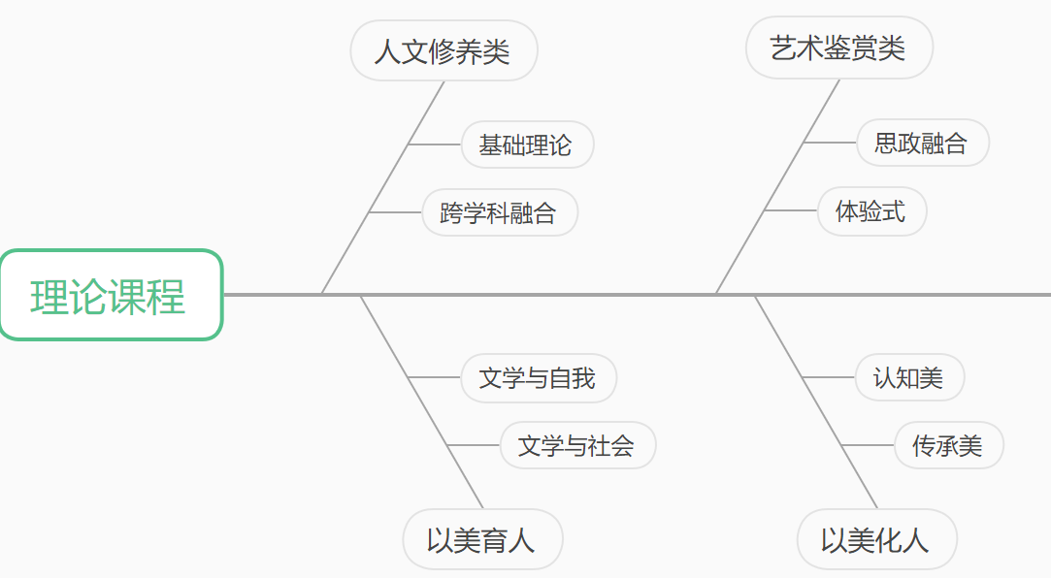
图1 美育理论课程概况
艺术实践类课程及社团活动作为美育培养的重要载体，目前已累计覆盖学生2000余人次，形成了常态化、多样化的艺术学习氛围。在各类活动中，校园艺术节、非遗手作工作坊等品牌项目反响尤为热烈，学生参与率达到85%以上，体现出广泛的影响力和吸引力。同学们在剪纸、戏曲等非遗体验中深化了对传统文化的理解，也在现代艺术创作中展现出丰富的想象力。
此外，学生艺术作品在省市级各类比赛中表现突出，累计获奖60余项，涵盖绘画、设计、音乐、舞蹈等多个领域，充分显示出美育教育的扎实成效。随着艺术活动深入开展，校园美育氛围日益浓厚，更多学生主动参与审美实践，对美的感知能力、创造能力和表达能力得到显著提升，切实推动了全面发展教育目标的实现。

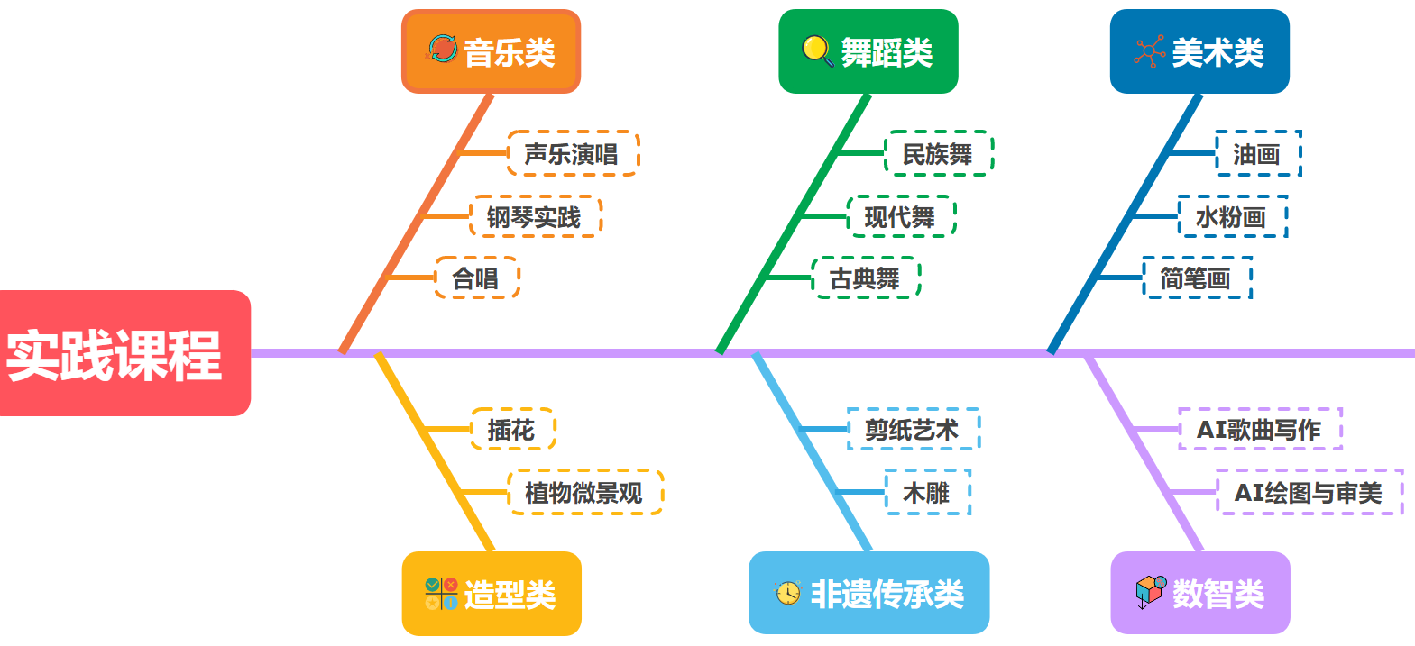图2 美育实践课程概况
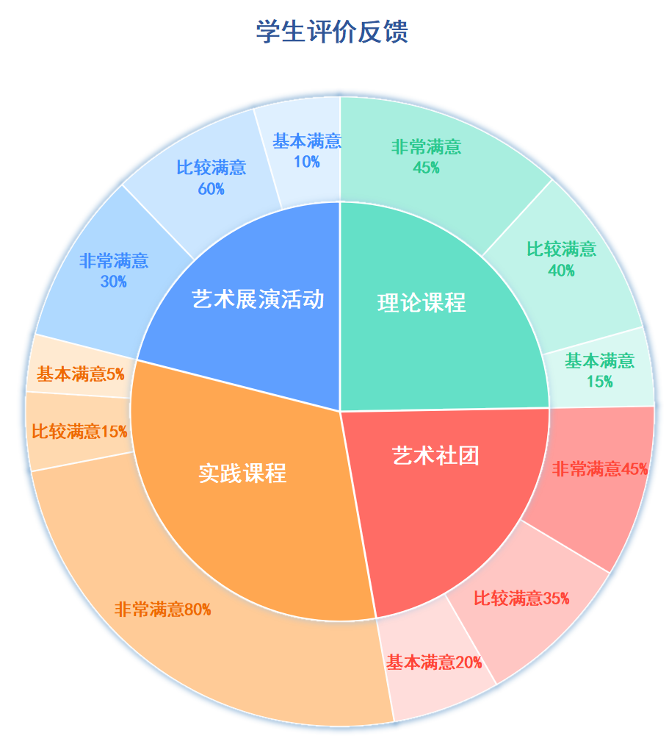
图3 学生评价
四、存在问题
（一）课程体系深度与专业融合不足
现有美育课程以艺术俱乐部（如竹笛、插花）和非遗体验为主，多聚焦基础技能实践，科技类专业与数字美育的结合、工科课程中的技术美学渗透等领域尚未形成系统化课程。
（二）师资跨学科能力待提升
美育教师多来自艺术领域，具备科技、思政等跨学科背景的复合型师资较少，难以支撑“美育+AI”“美育+地域文化研究”等创新课程开发。
（三）评价机制与长效激励待完善
当前评价以成果展示（如艺术展演）和竞赛获奖为主，对学生审美素养的过程性评价（如日常实践、文化认知）体系尚不健全。以上这些问题需通过深化课程改革、强化资源协同、完善评价体系等路径逐步解决，推动美育从“活动驱动”向“体系化育人”升级。
五、发展展望
基于当前美育工作的现存问题，结合学校“美育+”融合发展战略，未来将从课程体系、资源协同、评价机制、文化浸润、成果转化五大维度突破，构建具有“文达特色”的美育生态。
（一）深化课程改革：打造“专业+美育”融合新范式
开设《AI艺术创作》《数字媒体美育》等课程，将技术美学融入编程、设计教学；面向工科专业推出《工程美学导论》，解析建筑、机械设计中的功能美与形式美，实现美育与专业教育的深度耦合。非遗与地域文化课程升级，学生通过3D建模、VR技术复原非遗技艺，形成“实践+研究”的课程闭环。
（二）强化资源协同：构建“校地+校企”联动新生态
引进具备科技、思政背景的复合型美育教师，每年选派教师赴高校、文化机构进修，提升跨学科教学能力；组建“美育教学创新团队”，鼓励艺术、计算机教师联合开发课程，打破学科壁垒。
（三）完善评价机制：建立“过程+成果”双轨新体系
将审美素养纳入综合素质评价，通过“课堂表现+实践作品+文化认知测试”三维评估，替代单一的竞赛获奖导向。
（四）推动成果转化：拓展“研究+服务”社会新价值
依托美育教育研究中心，申报省级以上美育课题，聚焦“地域文化与高校美育”“AI美育应用”等方向，每年发表高质量论文不少于5篇。
（五）社会服务延伸
组织学生开展“非遗文创设计”“乡村美育帮扶”等项目，将课程成果转化为服务地方文化传承的实践案例，提升学校美育的社会影响力。
通过以上举措，力争三年内建成美育课程有特色、资源有保障、评价有体系、文化有氛围的高水平美育体系，使美育成为学校人才培养的核心竞争力之一，为培养“德、智、体、美、劳”全面发展的时代新人提供坚实支撑。
六、支撑材料清单

1.部分获奖
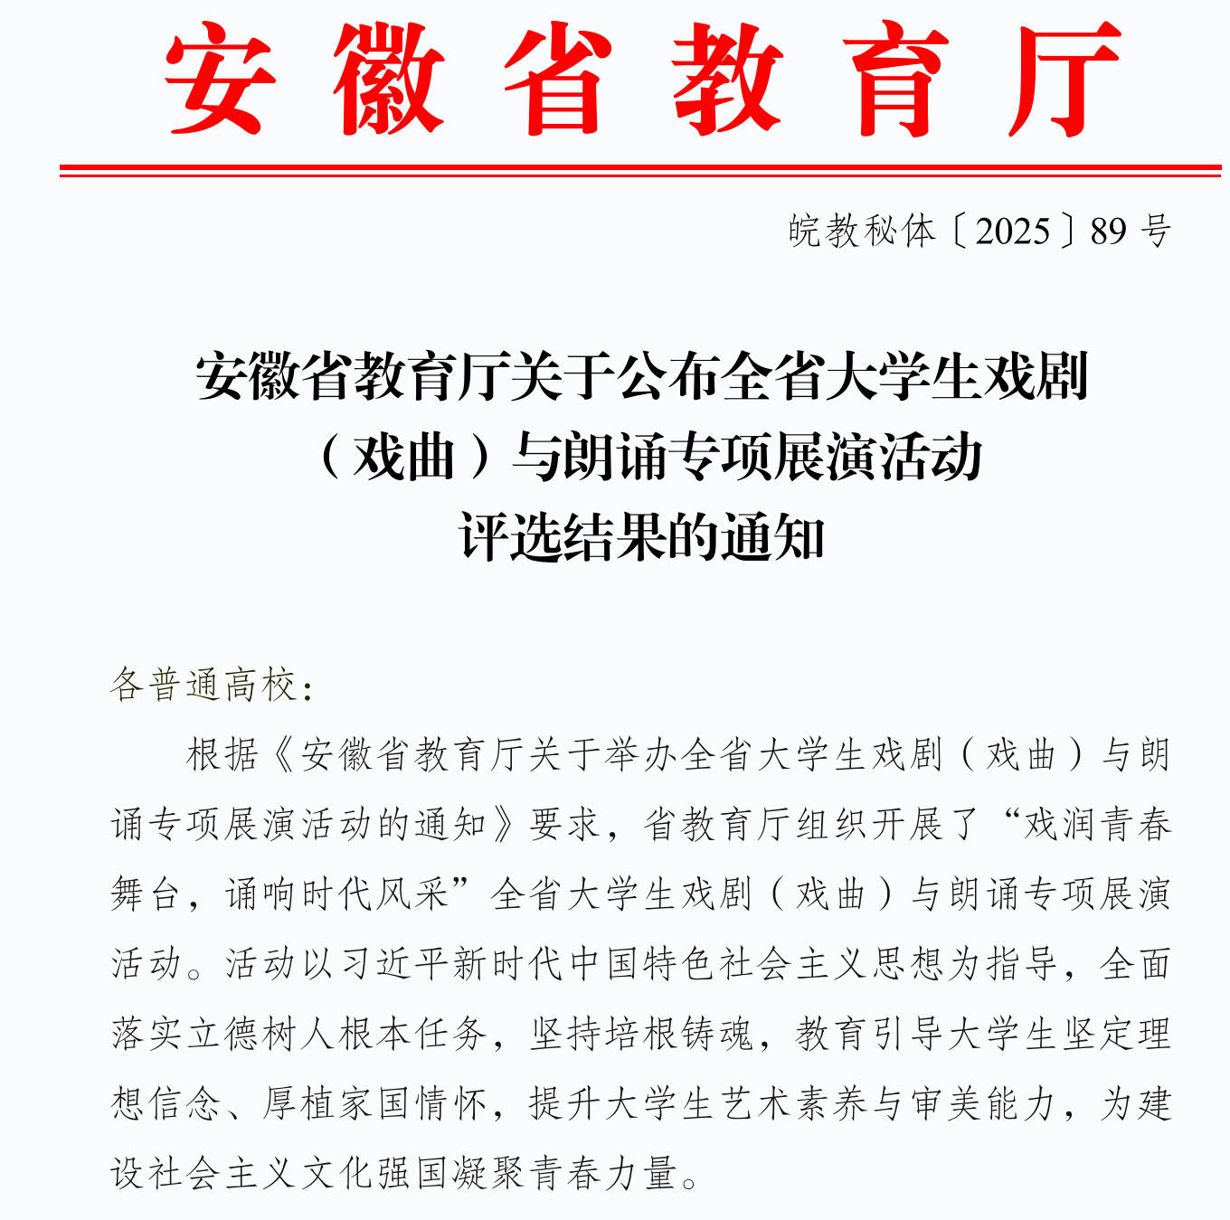

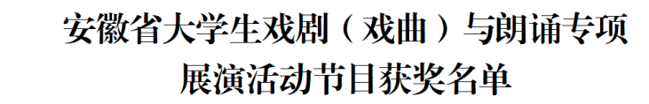
戏剧类 二等奖
戏剧类 三等奖
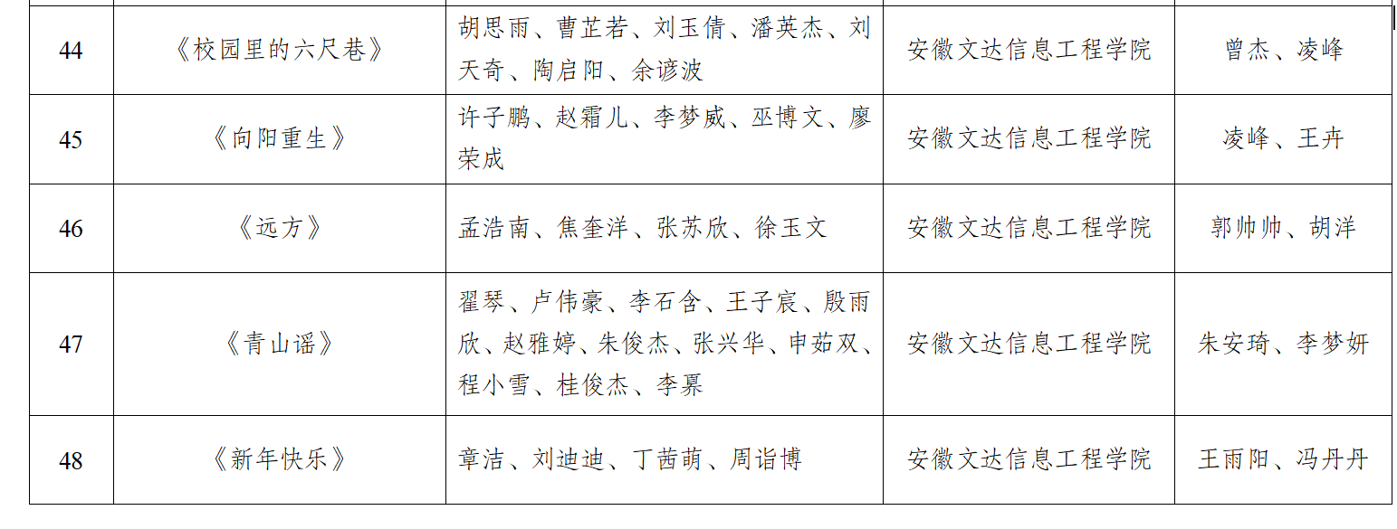
戏曲类 一等奖
朗诵类 一等奖
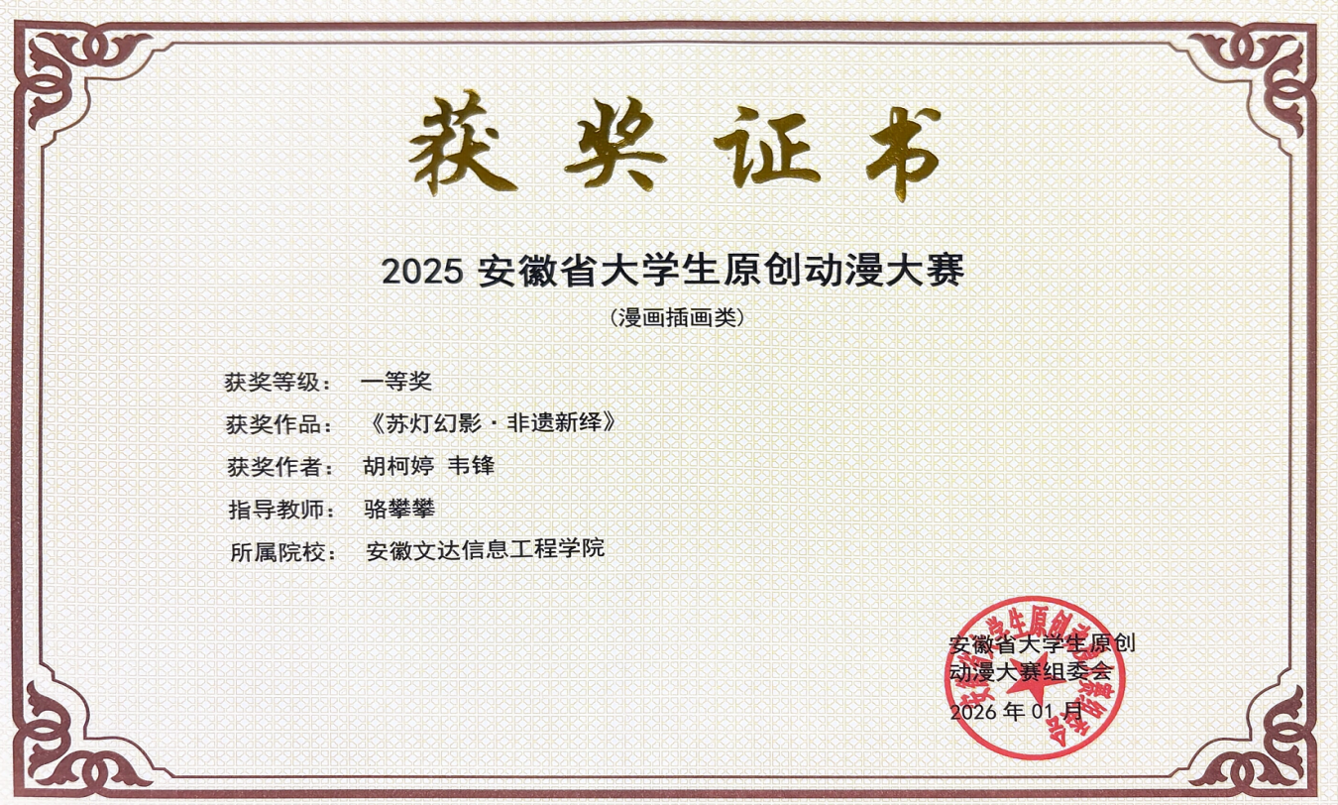
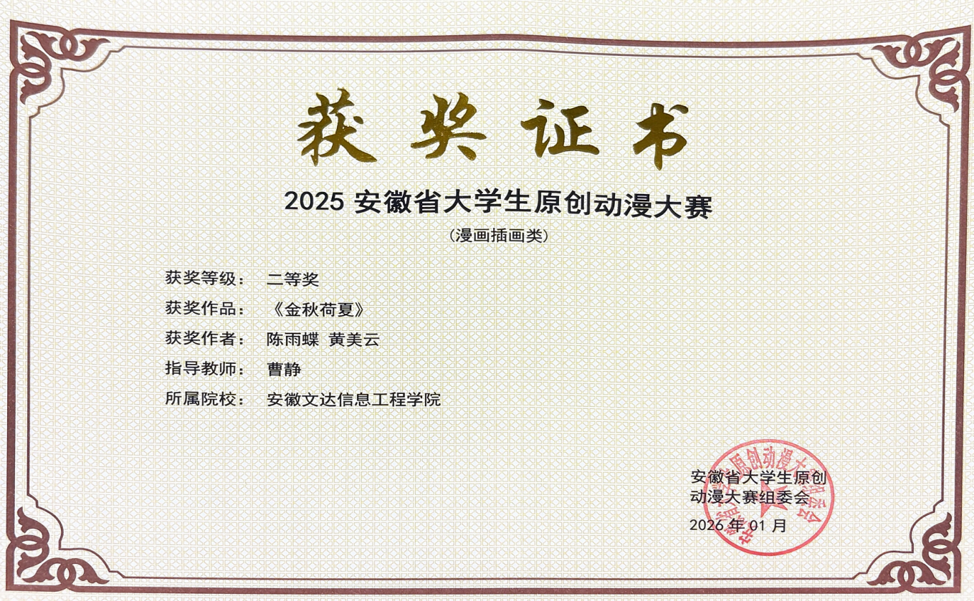

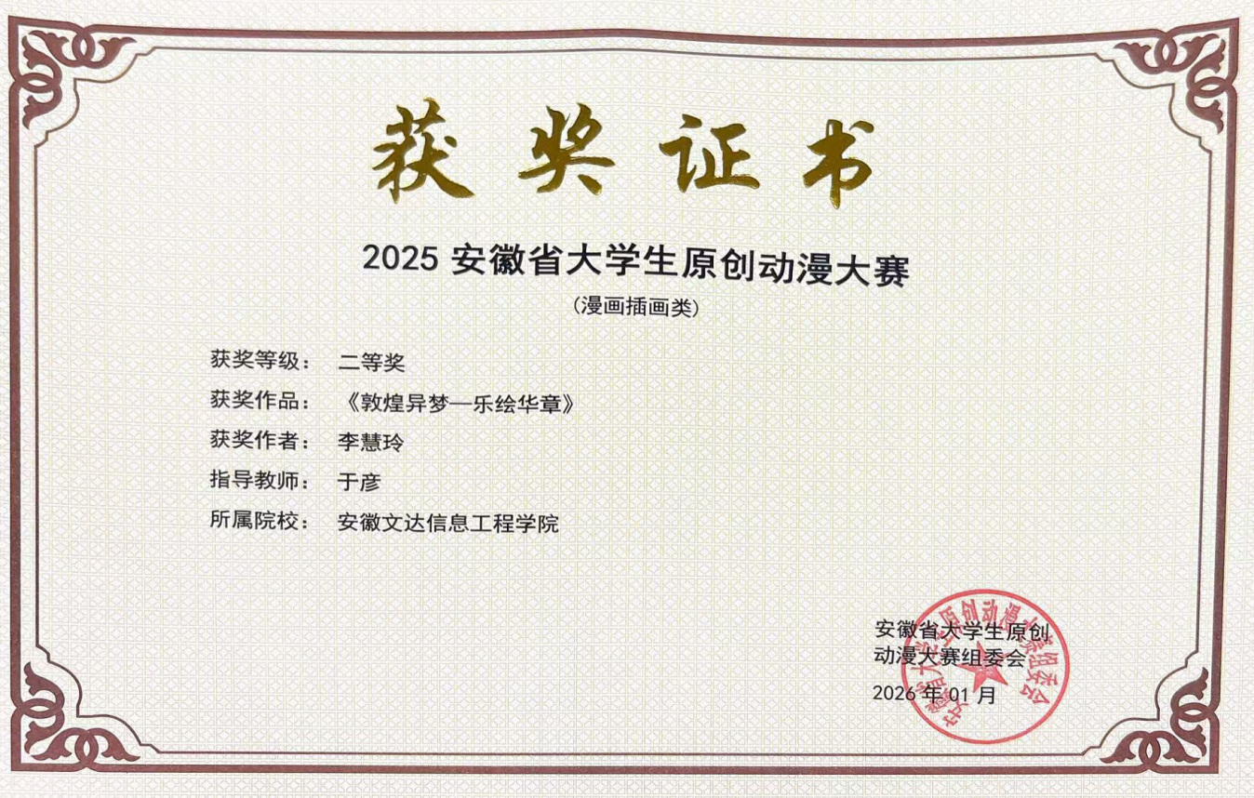
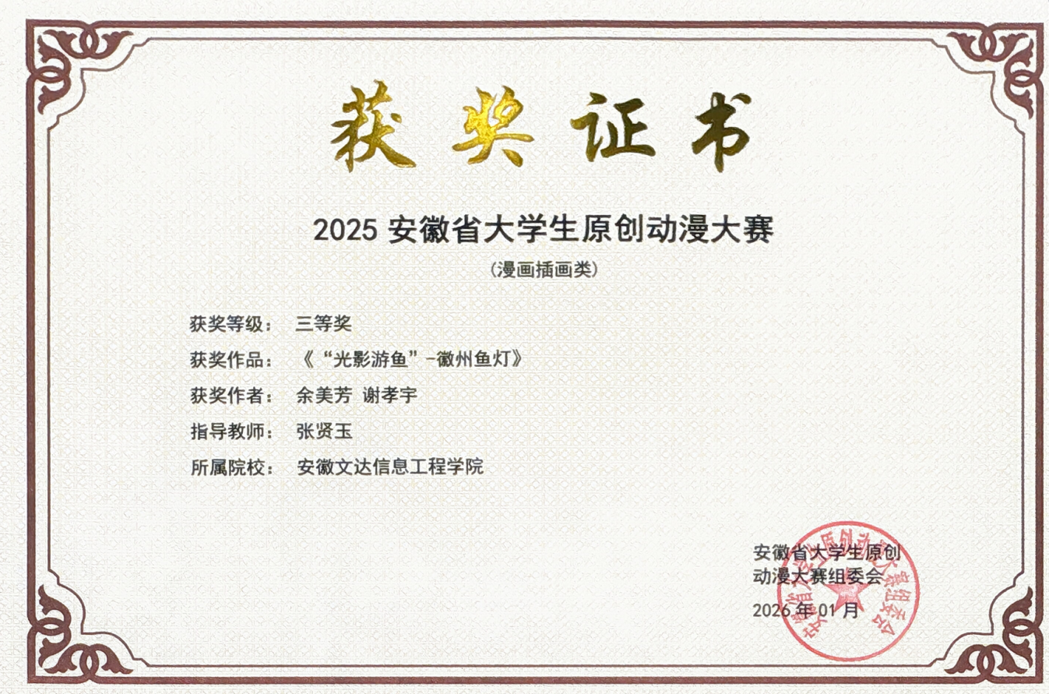

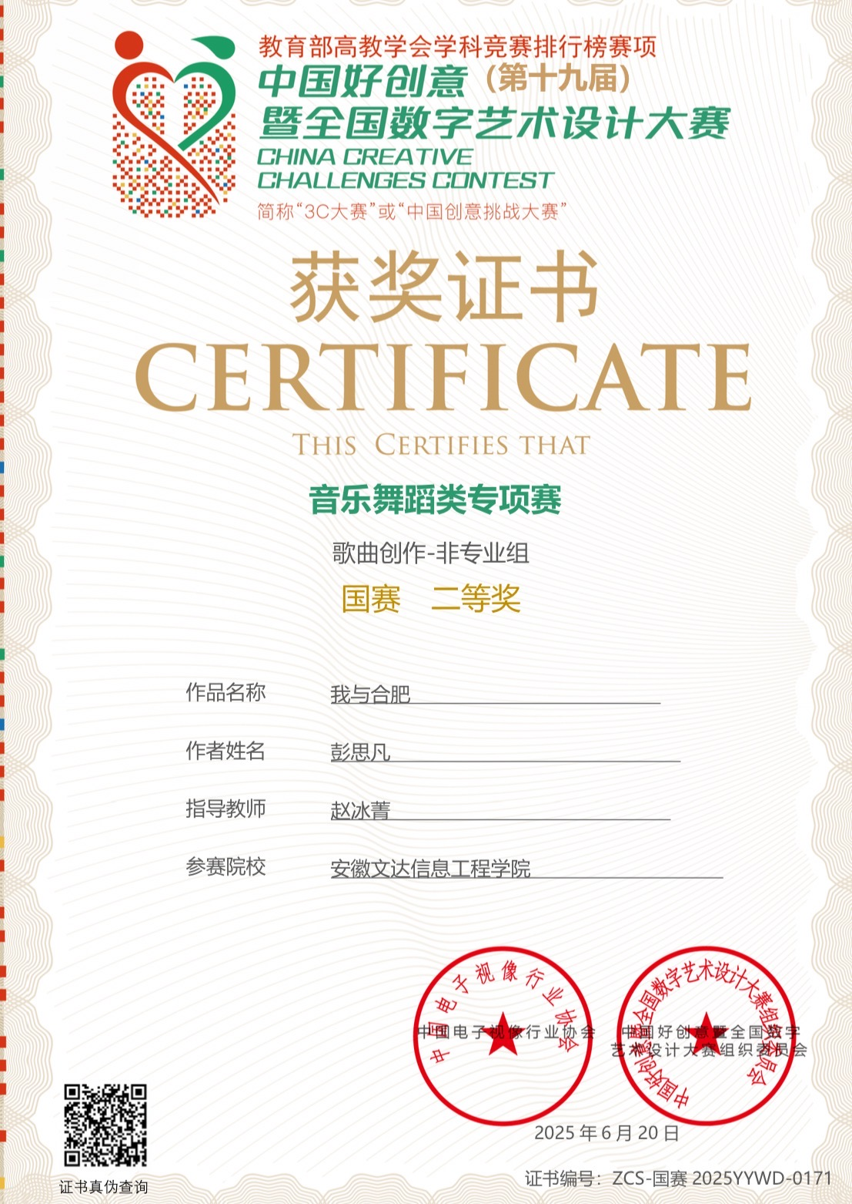
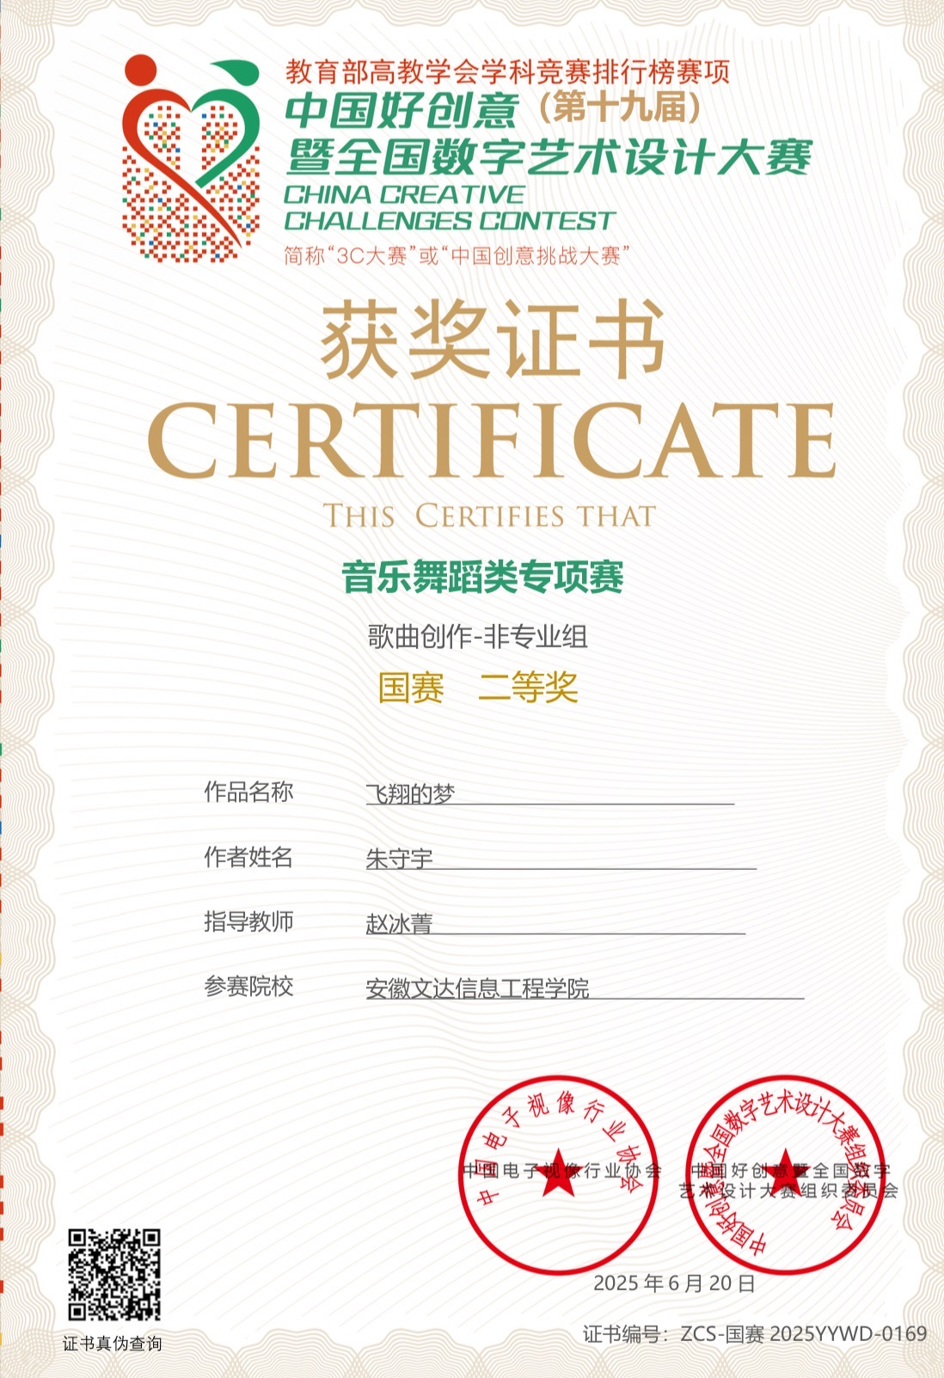

2.艺术展演活动
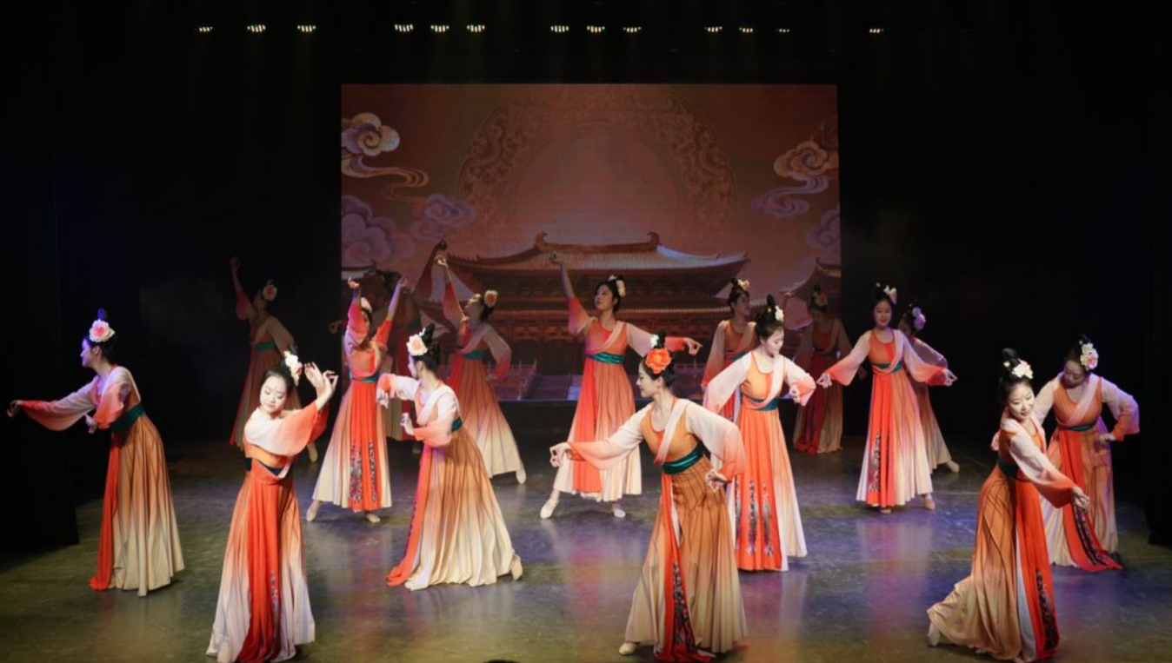

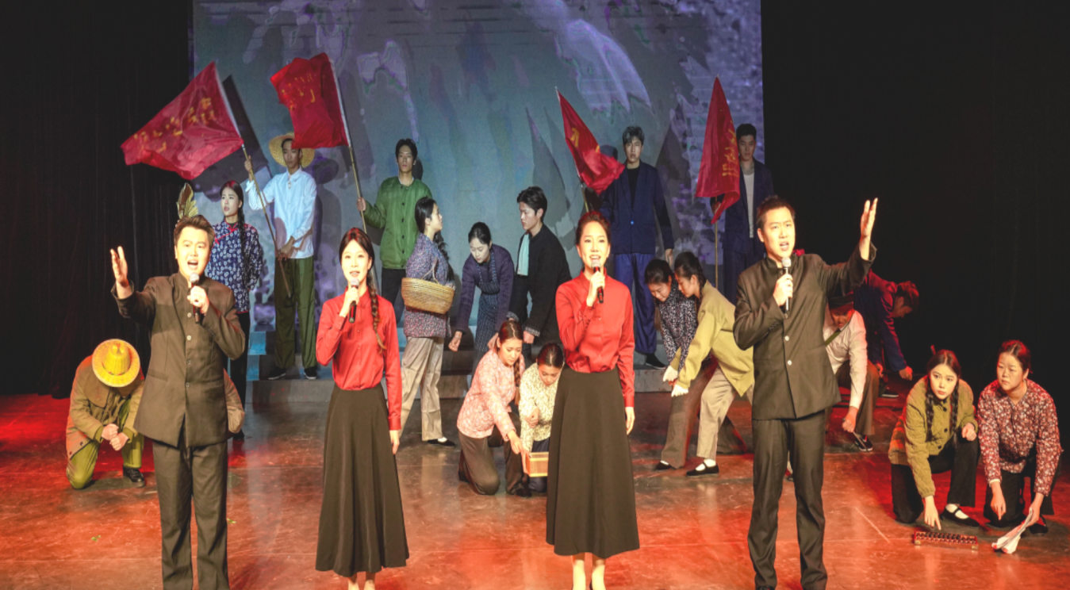

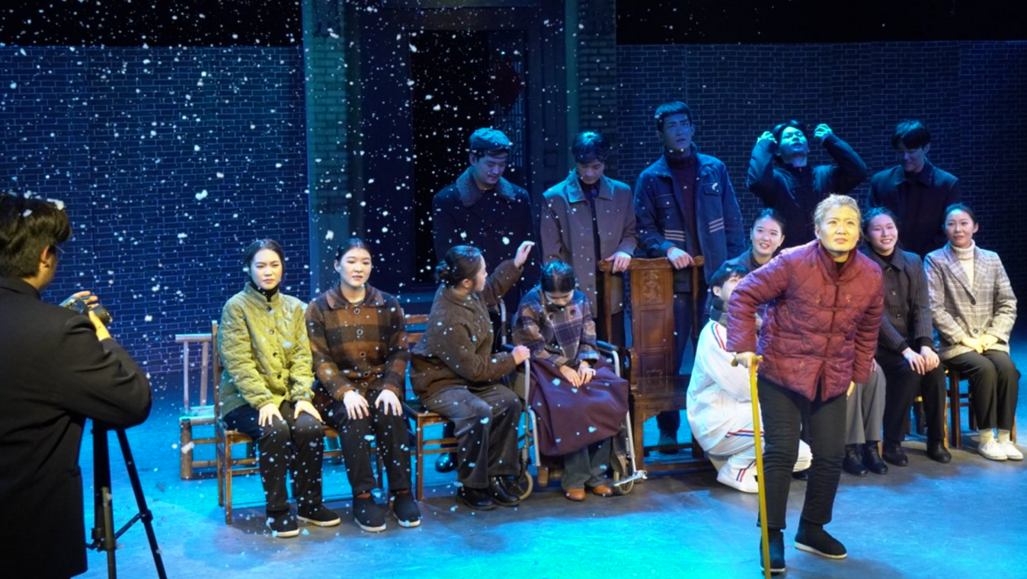

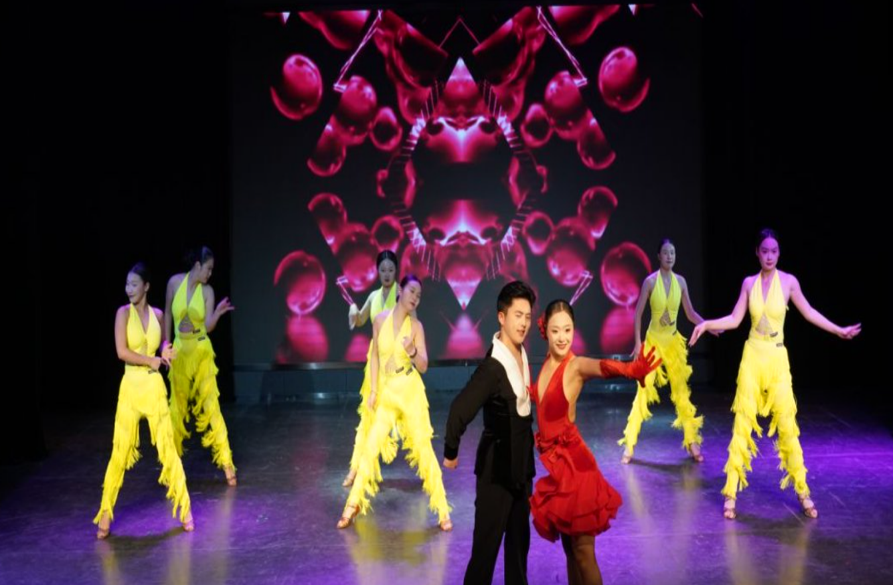

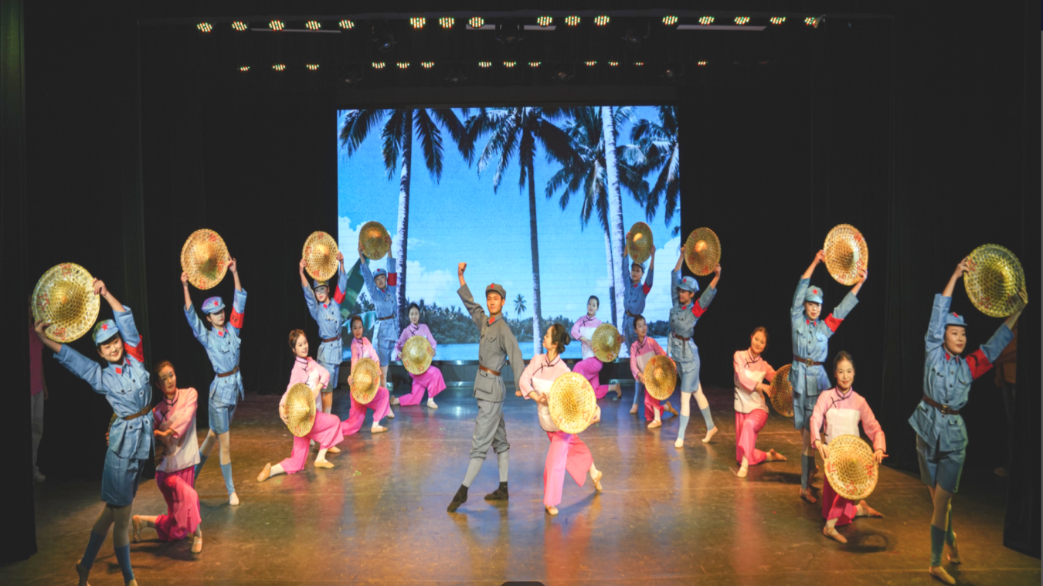

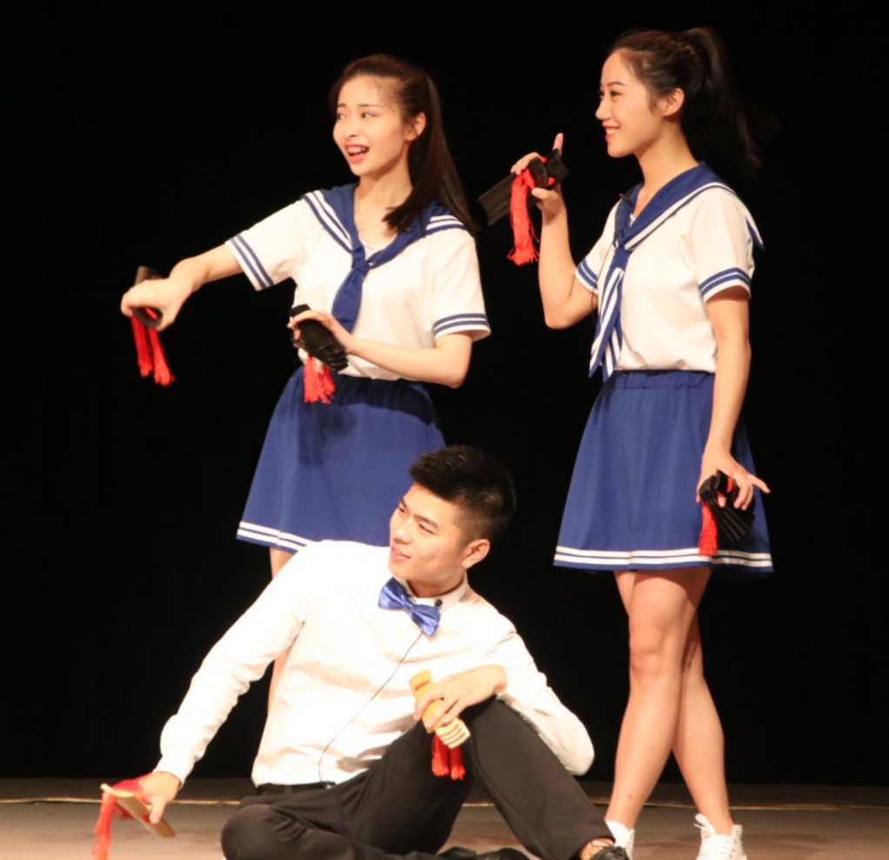
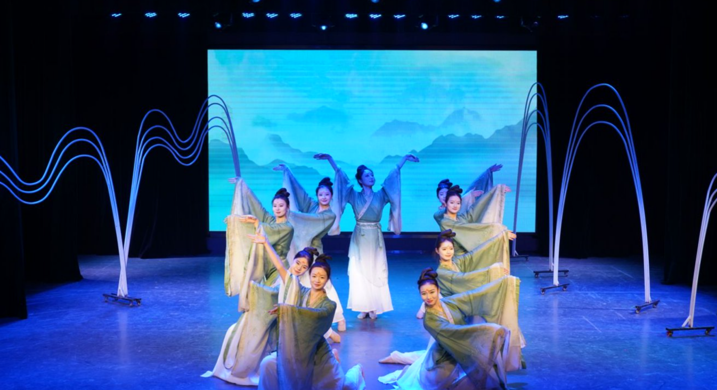

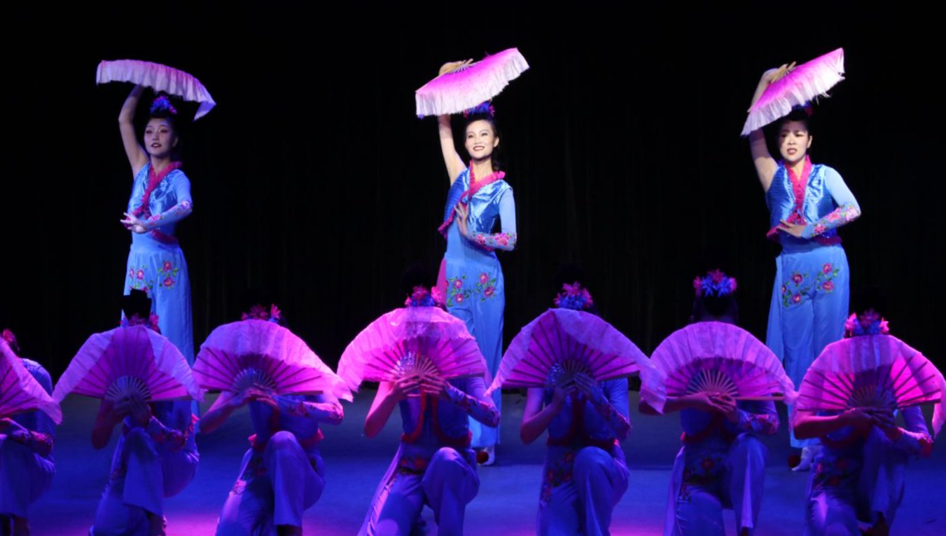

3.部分学生绘画作品
